Алматы қаласындағы діни қызмет саласында көрсетілетін мемлекеттік қызметтер регламенттерін бекіту туралы
Күшін жойған
Алматы қаласы әкімдігінің 2015 жылғы 24 шілдедегі № 3/470 қаулысы. Алматы қаласы Әділет департаментінде 2015 жылғы 25 тамызда № 1198 болып тіркелді. Күші жойылды - Алматы қаласы әкімдігінің 2020 жылғы 23 желтоқсандағы № 4/602 қаулысымен
Ескерту. Күші жойылды - Алматы қаласы әкімдігінің 23.12.2020 № 4/602 (алғаш ресми жарияланған кейін күнтізбелік он күн өткен соң қолданысқа енгізіледі) қаулысымен.
Қазақстан Республикасының 2001 жылғы 23 қаңтардағы "Қазақстан Республикасындағы жергілікті мемлекеттік басқару және өзін-өзі басқару туралы", 2011 жылғы 11 қазандағы "Діни қызмет және діни бірлестіктер туралы", 2013 жылғы 15 сәуірдегі "Мемлекеттік көрсетілетін қызметтер туралы" Заңдарына және Қазақстан Республикасы Мәдениет және спорт министрінің 2015 жылғы 23 сәуірдегі №147 "Діни қызмет саласындағы мемлекеттік көрсетілетін қызметтер стандарттарын бекіту туралы" бұйрығы негізінде, Алматы қаласының әкімдігі ҚАУЛЫ ЕТЕДІ:
1. Қоса беріліп отырған:
1) "Миссионерлік қызметті жүзеге асыратын тұлғаларды тіркеуді және қайта тіркеуді жүргізу" мемлекеттік көрсетілетін қызмет регламенті;
2) "Діни іс-шараларды өткізуге арналған үй-жайларды ғибадат үйлерінен (ғимараттарынан) тыс жерлерде орналастыруға келісу туралы шешім беру" мемлекеттік көрсетілетін қызмет регламенті;
3) "Діни әдебиетті және діни мазмұндағы өзге де ақпараттық материалдарды, діни мақсаттағы заттарды тарату үшін арнайы тұрақты үй-жайлардың орналасатын жерін бекіту туралы шешім беру" мемлекеттік көрсетілетін қызмет регламенті бекітілсін.
2. Алматы қаласы әкімдігінің 2014 жылғы 8 сәуірдегі № 2/223 "Алматы қаласындағы діни қызмет саласында көрсетілетін мемлекеттік қызметтер регламенттерін бекіту туралы" қаулысының күші жойылды деп танылсын (нормативтік -құқықтық актілерді мемлекеттік тіркеу Тізілімінде № 1041 болып тіркелген, 2014 жылғы 15 мамырда "Алматы ақшамы" және "Вечерний Алматы" газеттерінде жарияланған.
3. Алматы қаласы Дін істері жөніндегі басқармасы осы қаулыны интернет-ресурсында орналастыруды қамтамасыз етсін.
4. Осы қаулының орындалуын бақылау Алматы қаласы әкімінің орынбасары З. Аманжоловаға жүктелсін.
5. Осы қаулы әділет органдарында мемлекеттік тіркелген күннен бастап күшіне енеді және ол алғаш ресми жарияланғаннан кейін күнтізбелік он күн өткен соң қолданысқа енгізіледі.
Алматы қаласының әкімі | А. Есімов
Алматы қаласы әкімдігінің
2015 жылғы 24 шілдедегі
№ 3/470 қаулысымен
бекітілген
"Миссионерлік қызметті жүзеге асыратын
тұлғаларды тіркеуді және қайта
тіркеуді жүргізу" мемлекеттік
қызмет регламенті
Ескерту. Регламент жаңа редакцияда - Алматы қаласы әкімдігінің 21.05.2018 № 2/216 (алғашқы ресми жарияланғаннан кейін күнтізбелік он күн өткен соң қолданысқа енгізіледі) қаулысымен.
1. Жалпы ережелер
1. "Миссионерлік қызметті жүзеге асыратын тұлғаларды тіркеуді және қайта тіркеуді жүргізу" мемлекеттік көрсетілетін қызметті (бұдан әрі – мемлекеттік көрсетілетін қызмет) "Алматы қаласы Дін істері жөніндегі басқармасы" коммуналдық мемлекеттік мекемесі (бұдан әрі - қызмет беруші) Қазақстан Республикасы Мәдениет және спорт министрінің 2015 жылғы 23 сәуірдегі № 147 бұйрығымен бекітілген "Миссионерлік қызметті жүзеге асыратын тұлғаларды тіркеуді және қайта тіркеуді жүргізу" мемлекеттік көрсетілетін қызмет Стандарты (бұдан әрі - Стандарт) негізінде көрсетеді.
Өтініштерді қабылдау және мемлекеттік көрсетілетін қызмет нәтижелерін беру қызмет берушінің кеңсесімен жүзеге асырылады.
2. Мемлекеттік қызметті көрсету нысаны: қағаз түрінде.
3. Мемлекеттiк көрсетiлетiн қызметтің нәтижесi – Стандарттың 1 қосымшасына сәйкес нысан бойынша миссионерді тіркеу (қайта тіркеу) туралы куәлік немесе Стандарттың 10 тармағында көзделген себептер және негіздер бойынша мемлекеттік қызметті көрсетуден бас тарту туралы дәлелді жауап.
Мемлекеттік қызмет көрсету нәтижесін ұсыну нысаны: қағаз түрінде.
2. Мемлекеттік қызмет көрсету процесінде қызмет берушінің құрылымдық
бөлімшелерінің (қызметкерлерінің) іс-қимылдар тәртібін сипаттау
4. Қызмет алушының (немесе сенімхат бойынша оның өкілінің) Стандарттың 2-қосымшасына сәйкес нысан бойынша өтінішін және Стандарттың 9-тармағында көрсетілген қызмет алушы құжаттарының болуы қызмет көрсету рәсімін (іс-қимылын) бастауға негіздеме болып табылады.
5. Мемлекеттік қызмет көрсету процесінің құрамына кіретін әрбір рәсімнің (іс-қимылдың) мазмұны, оның орындалу ұзақтығы:
1) кеңсе қызметкерінің Стандарттың 9-тармағында көрсетілген құжаттарды қабылдауы, тіркеуі және басшыға жолдауы - 30 (отыз) минут;
2) басшының құжаттармен танысуы және жауапты орындаушыны анықтауы - 30 (отыз) минут;
3) жауапты орындаушының қызмет алушының құжаттарын қарауы, сараптама қорытындысы туралы хаттың болмаған жағдайында Стандарттың 9-тармағының 5) тармақшасында көрсетілген материалдарды дінтану сараптамасын жүргізу үшін Қазақстан Республикасы Дін істері және азаматтық қоғам министрлігінің Дін істері комитетіне (бұдан әрі – уәкілетті орган) 1 (бір) жұмыс күні ішінде жолдауы;
4) сараптама қорытындысы туралы хаттың болмаған жағдайында жауапты орындаушының уәкілетті органнан дінтану сараптамасы қорытындысын алуы, куәлік немесе мемлекеттік қызметті көрсетуден бас тарту туралы дәлелді жауап жобасын дайындауы және басшыға жолдауы - 29 (жиырма тоғыз) күнтізбелік күн;
5) басшының куәлік немесе мемлекеттік қызметті көрсетуден бас тарту туралы дәлелді жауабына қол қоюы - 30 (отыз) минут;
6) кеңсе қызметкерінің куәлікті немесе мемлекеттік қызметті көрсетуден бас тарту туралы дәлелді жауапты тіркеуі және қызмет алушыға беруі - 30 (отыз) минут.
6. Келесі рәсімді (іс-қимылды) орындауды бастауға негіз болатын мемлекеттік қызмет көрсету бойынша рәсімінің (іс-қимылдың) нәтижесі:
1) тіркелген құжаттарды басшыға жолдау;
2) жауапты орындаушыны анықтау;
3) сараптама қорытындысы туралы хаттың болмаған жағдайында материалдарды уәкілетті органға дінтану сараптамасын жүргізу үшін жолдау;
4) сараптама қорытындысы туралы хаттың болмаған жағдайында дінтану сараптамасының нәтижелерін алу, куәлік немесе мемлекеттік қызметті көрсетуден бас тарту туралы дәлелді жауап жобасын басшыға жолдау;
5) куәлік немесе мемлекеттік қызметті көрсетуден бас тарту туралы дәлелді жауабына қол қою;
6) куәлікті немесе мемлекеттік қызметті көрсетуден бас тарту туралы дәлелді жауапты қызмет алушыға беру.
3. Мемлекеттік қызмет көрсету процесінде қызмет берушінің құрылымдық
бөлімшелерінің (қызметкерлерінің) өзара іс-қимыл тәртібін сипаттау
7. Мемлекеттік қызмет көрсету процесіне қатысатын қызмет берушінің құрылымдық бөлімшелерінің (қызметкерлерінің) тізбесі:
1) қызмет берушінің кеңсе қызметкері;
2) қызмет берушінің басшысы;
3) қызмет берушінің жауапты орындаушысы.
8. Әрбір рәсімнің (іс-қимылдың) ұзақтығын көрсете отырып, құрылымдық бөлімшелер (қызметкерлер) арасындағы рәсімдердің (іс-қимылдардың) ретін сипаттау:
1) кеңсе қызметкері қызмет алушы құжаттарының Стандарттың 9-тармағына сәйкестігін тексереді, қабылдайды, тіркеу журналына тіркейді. Құжаттардың қабылданғандығы туралы қызмет берушінің тіркеу мөртаңбасы (күні мен кіріс нөмірі) басылған өтініштің көшірмесін қызмет алушыға береді және құжаттарды басшыға жолдайды - 30 (отыз) минут;
2) басшы құжаттармен танысады және жауапты орындаушыны анықтайды - 30 (отыз) минут;
3) жауапты орындаушы қызмет алушының құжаттарын қарайды, сараптама қорытындысы туралы хаттың болмаған жағдайында Стандарттың 9-тармағының 5) тармақшасында көрсетілген материалдарды уәкілетті органға дінтану сараптамасын жүргізу үшін 1 (бір) жұмыс күні ішінде жолдайды;
4) жауапты орындаушы сараптама қорытындысы туралы хаттың болмаған жағдайында дінтану сараптамасы қорытындысын алады, куәліктің немесе мемлекеттік қызметті көрсетуден бас тарту туралы дәлелді жауап жобасын дайындайды және басшыға қол қоюға жолдайды - 29 (жиырма тоғыз) күнтізбелік күн;
5) басшы куәлік немесе мемлекеттік қызметті көрсетуден бас тарту туралы дәлелді жауабына қол қояды - 30 (отыз) минут;
6) кеңсе қызметкері куәлікті немесе мемлекеттік қызметті көрсетуден бас тарту туралы дәлелді жауапты тіркейді және қызмет алушыға береді - 30 (отыз) минут.
9. Мемлекеттік қызмет көрсету процесінде рәсімдердің (іс-қимылдардың) реттілігі, қызмет берушінің құрылымдық бөлімшелерінің (қызметкерлерінің) өзара іс-қимылының толық сипаттамасы осы Регламенттің қосымшасына сәйкес мемлекеттік қызмет көрсетудің бизнес-процестерінің анықтамалығында көрсетілген.
"Миссионерлік
қызметті жүзеге
асыратын тұлғаларды
тіркеуді және
қайта тіркеуді жүргізу"
мемлекеттік
көрсетілетін қызмет
регламентіне
қосымша
"Миссионерлік қызметті жүзеге асыратын тұлғаларды тіркеуді және қайта тіркеуді
жүргізу" мемлекеттік көрсетілетін қызмет бизнес-процестерінің анықтамалығы

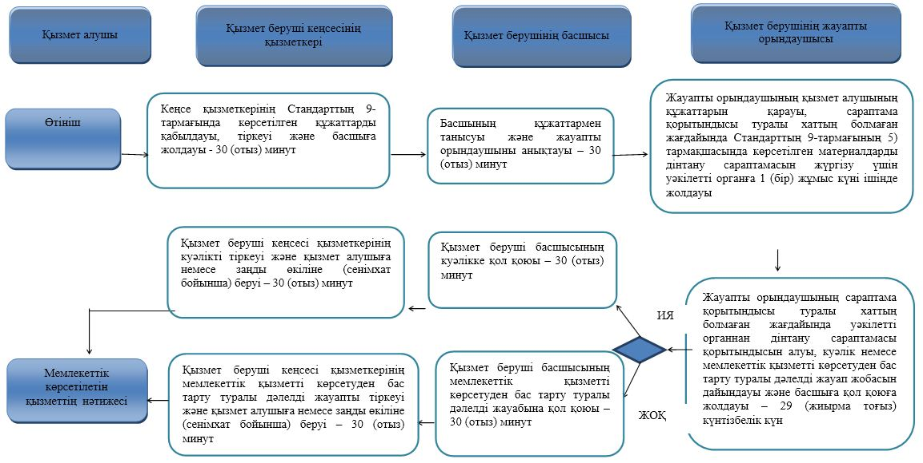

Шартты белгілер:

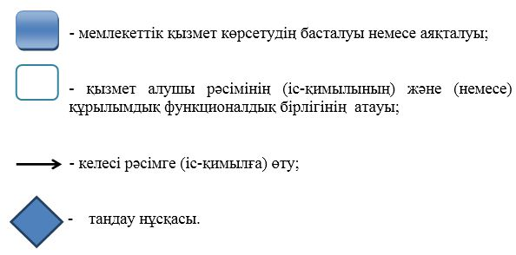

Алматы қаласы әкімдігінің
2015 жылғы 24 шілдедегі
№ 3/470 қаулысымен
бекітілген
"Діни іс-шараларды өткізуге арналған
үй-жайларды ғибадат үйлерінен (ғимараттарынан)
тыс жерлерде орналастыруға келісу туралы
шешім беру" мемлекеттік көрсетілетін
қызмет регламенті
Ескерту. Регламент жаңа редакцияда - Алматы қаласы әкімдігінің 21.05.2018 № 2/216 (алғашқы ресми жарияланғаннан кейін күнтізбелік он күн өткен соң қолданысқа енгізіледі) қаулысымен.
1. Жалпы ережелер
1. "Діни іс-шараларды өткізуге арналған үй-жайларды ғибадат үйлерінен (ғимараттарынан) тыс жерлерде орналастыруға келісу туралы шешім беру" мемлекеттік көрсетілетін қызметті (бұдан әрі – мемлекеттік көрсетілетін қызмет) "Алматы қаласы Дін істері жөніндегі басқармасы" коммуналдық мемлекеттік мекемесі (бұдан әрі – қызмет беруші) Қазақстан Республикасы Мәдениет және спорт министрінің 2015 жылғы 23 сәуірдегі № 147 бұйрығымен бекітілген "Діни іс-шараларды өткізуге арналған үй-жайларды ғибадат үйлерінен (ғимараттарынан) тыс жерлерде орналастыруға келісу туралы шешім беру" мемлекеттік көрсетілетін қызмет Стандарты (бұдан әрі - Стандарт) негізінде көрсетеді.
Құжаттарды қабылдау және мемлекеттік көрсетілетін қызмет нәтижесін беру:
1) қызмет берушінің кеңсесі;
2) "Азаматтарға арналған үкімет" мемлекеттік корпорациясы" коммерциялық емес акционерлік қоғамы (бұдан әрі – Мемлекеттік корпорация) арқылы жүзеге асырылады.
2. Мемлекеттік қызметті көрсету нысаны: қағаз түрінде.
3. Мемлекеттiк көрсетiлетiн қызметтің нәтижесi – діни іс-шараларды өткізуге арналған үй-жайларды ғибадат үйлерінен (ғимараттарынан) тыс жерлерде орналастыруға келісу туралы келісу-хат немесе Стандарттың 10 тармағында көзделген себеп және негіз бойынша мемлекеттік қызметті көрсетуден бас тарту туралы дәлелді жауап.
Мемлекеттік қызмет көрсету нәтижесін ұсыну нысаны: қағаз түрінде.
2. Мемлекеттік қызмет көрсету процесінде қызмет берушінің құрылымдық
бөлімшелерінің (қызметкерлерінің) іс-қимылдар тәртібін сипаттау
4. Қызмет алушының (немесе сенімхат бойынша оның өкілінің) Стандарттың 1-қосымшасына сәйкес нысан бойынша өтініші немесе аталған нысан бойынша Мемлекеттік корпорация арқылы электронды сұратуы Стандарттың 9-тармағында көрсетілген қызмет алушы құжаттарының болуы қызмет көрсету рәсімін (іс-қимылын) бастауға негіздеме болып табылады.
5. Мемлекеттік қызмет көрсету процесінің құрамына кіретін әрбір рәсімнің (іс-қимылдың) мазмұны, оның орындалу ұзақтығы:
1) қызмет берушінің кеңсе қызметкерінің Стандарттың 9-тармағында көрсетілген құжаттарды қабылдауы, тіркеуі және қызмет берушінің басшысына жолдауы - 30 (отыз) минут;
2) қызмет беруші басшысының құжаттармен танысуы және жауапты орындаушыны анықтауы - 30 (отыз) минут;
3) қызмет беруші жауапты орындаушысының қызмет алушының құжаттарын қарауы, келісу-хат немесе мемлекеттік қызметті көрсетуден бас тарту туралы дәлелді жауап жобасын дайындауы және қызмет берушінің басшысына жолдауы – 24 (жиырма төрт) күнтізбелік күн, Мемлекеттік корпорацияға жүгінген жағдайда Мемлекеттік корпорацияның құжаттарды қабылдау күні мемлекеттік қызметті көрсету мерзіміне кірмейді;
4) қызмет беруші басшысының келісу-хат немесе мемлекеттік қызметті көрсетуден бас тарту туралы дәлелді жауабына қол қоюы - 30 (отыз) минут;
5) қызмет берушінің кеңсе қызметкерінің келісу-хатты немесе мемлекеттік қызметті көрсетуден бас тарту туралы дәлелді жауапты тіркеуі және қызмет алушыға беруі немесе Мемлекеттік корпорацияға жолдауы - 30 (отыз) минут.
6. Келесі рәсімді (іс-қимылды) орындауды бастауға негіз болатын қызметі мемлекеттік қызмет көрсету бойынша рәсімінің (іс-қимылдың) нәтижесі:
1) тіркелген құжаттарды қызмет берушінің басшысына жолдау;
2) қызмет берушінің жауапты орындаушысын белгілеу;
3) келісу-хат немесе мемлекеттік қызметті көрсетуден бас тарту туралы дәлелді жауап жобасын қызмет берушінің басшысына жолдау;
4) келісу-хат немесе мемлекеттік қызметті көрсетуден бас тарту туралы дәлелді жауабына қол қою – 30 (отыз) минут;
5) келісу-хатты немесе мемлекеттік қызметті көрсетуден бас тарту туралы дәлелді жауапты қызмет алушыға беру немесе Мемлекеттік корпорациясына жолдау – 30 (отыз) минут.
3. Мемлекеттік қызмет көрсету процесінде қызмет берушінің құрылымдық
бөлімшелерінің (қызметкерлерінің) өзара іс-қимыл тәртібін сипаттау
7. Мемлекеттік қызмет көрсету процесіне қатысатын көрсетілетін қызметті берушінің құрылымдық бөлімшелерінің (қызметкерлерінің) тізбесі:
1) көрсетілетін қызметті берушінің кеңсе қызметкері немесе Мемлекеттік корпорация қызметкері;
2) көрсетілетін қызметті берушінің басшысы;
3) көрсетілетін қызметті берушінің жауапты орындаушысы.
8. Әрбір рәсімнің (іс-қимылдың) ұзақтығын көрсете отырып, құрылымдық бөлімшелер (қызметкерлер) арасындағы рәсімдердің (іс-қимылдың) ретін сипаттау:
1) қызмет берушінің кеңсе қызметкері қызмет алушы құжаттарының Стандарттың 9-тармағына сәйкестігін тексереді, қабылдайды, оларды тіркеу журналына тіркейді. Құжаттардың қабылданғандығы туралы қызмет берушінің мөртаңбасы (күні мен кіріс нөмірі) басылған өтініштің көшірмесін қызмет алушыға береді және қызмет берушінің басшысына жолдайды - 30 (отыз) минут;
2) қызмет берушінің басшысы құжаттармен танысады және жауапты орындаушыны анықтайды - 30 (отыз) минут;
3) қызмет берушінің жауапты орындаушысы қызмет алушының құжаттарын қарайды, келісу-хат немесе мемлекеттік қызмет көрсетуден бас тарту туралы дәлелді жауап жобасын дайындайды және қызмет берушінің басшысына жолдайды – 24 (жиырма төрт) күнтізбелік күн;
4) қызмет берушінің басшысы келісу-хат немесе мемлекеттік қызмет көрсетуден бас тарту туралы дәлелді жауабына қол қояды - 30 (отыз) минут;
5) қызмет берушінің кеңсе қызметкері келісу-хатты немесе мемлекеттік қызметті көрсетуден бас тарту туралы дәлелді жауапты тіркейді және қызмет алушыға береді немесе Мемлекеттік корпорациясына жолдайды - 30 (отыз) минут.
4. "Азаматтарға арналған үкімет" мемлекеттік корпорациясымен және (немесе)
өзге де қызмет берушілермен өзара іс-қимыл тәртібін, сондай-ақ
мемлекеттік қызмет көрсету процесінде ақпараттық жүйелерді
пайдалану тәртібін сипаттау
9. Мемлекеттік корпорациясына жүгіну тәртібінің сипаттамасы, қызмет алушының сұрау салуын өңдеудің ұзақтығы:
1) Мемлекеттік корпорация қызметкері қызмет алушының құжаттарын Стандарттың 9 тармағына сәйкестігін тексереді, қабылдайды, тіркеуді жүргізеді және қызмет алушыға тиісті құжаттарды қабылдап алу туралы қолхат береді – 15 (он бес) минут;
2) Мемлекеттік корпорацияның қызметкері мемлекеттік қызмет көрсету кезінде, егер Қазақстан Республикасының заңдарында өзгеше көзделмесе, ақпараттық жүйелерде қамтылған заңмен қорғалатын құпияны құрайтын мәліметтерді пайдалануға қызмет алушының келісімін алады;
3) діни бірлестікті мемлекеттік тіркеу (қайта тіркеу), жеке басын куәландыратын құжаттар туралы мәліметтерді Мемлекеттік корпорацияның қызметкері "электрондық үкімет" шлюзі арқылы тиісті мемлекеттік ақпараттық жүйелерден алады және көрсетілетін қызметті берушіге беру үшін қағаз түрінде басып шығарады;
4) Мемлекеттік корпорация қызметкері құжаттарды қызмет берушіге жолдайды;
5) қызмет берушінің кеңсе қызметкері Стандарттың 9-тармағында көрсетілген құжаттарды қабылдайды, оларды тіркеу журналына тіркейді және қызмет берушінің басшысына жолдайды - 30 (отыз) минут;
6) қызмет берушінің басшысы құжаттармен танысады және жауапты орындаушыны анықтайды - 30 (отыз) минут;
7) қызмет берушінің жауапты орындаушысы қызмет алушының құжаттарын қарайды, келісу-хат немесе мемлекеттік қызмет көрсетуден бас тарту туралы дәлелді жауап жобасын дайындайды және қызмет берушінің басшысына жолдайды – 24 (жиырма төрт) күнтізбелік күн;
8) қызмет берушінің басшысы келісу-хат немесе мемлекеттік қызмет көрсетуден бас тарту туралы дәлелді жауабына қол қояды - 30 (отыз) минут;
9) қызмет берушінің кеңсе қызметкері келісу-хатты немесе мемлекеттік қызметті көрсетуден бас тарту туралы дәлелді жауапты тіркейді және Мемлекеттік корпорациясына жолдайды - 30 (отыз) минут.
10. Мемлекеттік қызмет көрсетудің нәтижесін Мемлекеттік корпорация арқылы алу процесінің сипаттамасы:
1) Мемлекеттік корпорация қызметкері келісу-хатты немесе мемлекеттік қызметті көрсетуден бас тарту туралы дәлелді жауабын қызметті алушыға (жеке куәлігі бойынша) немесе заңды өкіліне (сенімхат бойынша) қолма-қол тиісті құжаттардың қабылданғаны туралы қолхат негізінде береді;
2) Мемлекеттік корпорация келісу-хаттың 1 (бір) ай сақталуын қамтамасыз етеді, одан кейін оларды қызмет берушіге 1 (бір) жыл бойы сақтауға береді. 1 (бір) ай мерзім өткеннен кейін қызмет алушы өтініш білдірген кезде Мемлекеттік корпорацияның сұрауы бойынша қызмет беруші 1 (бір) жұмыс күн ішінде мемлекеттік қызмет көрсетудің дайын нәтижесін Мемлекеттік корпорацияға қызмет алушыға беру үшін жолдайды.
Мемлекеттік корпорацияның құжаттарды қабылдау күні мемлекеттік қызмет көрсету мерзіміне кірмейді.
11. Мемлекеттік қызмет көрсету процесінде рәсімдердің (іс-қимылдардың) реттілігі, қызмет берушінің құрылымдық бөлімшелерінің (қызметкерлерінің) өзара іс-қимылының толық сипаттамасы осы Регламенттің қосымшасына сәйкес мемлекеттік қызмет көрсетудің бизнес-процестерінің анықтамалығында көрсетілген.
"Діни іс-шараларды
өткізуге арналған
үй-жайларды ғибадат
үйлерінен (ғимараттарынан)
тыс жерлерде
орналастыруға келісу
туралы шешім
беру" мемлекеттік
көрсетілетін қызмет
регламентіне қосымша
"Діни іс-шараларды өткізуге арналған үй-жайларды ғибадат үйлерінен
(ғимараттарынан) тыс жерлерде орналастыруға келісу туралы шешім
беру" мемлекеттік көрсетілетін қызмет бизнес-процестерінің
анықтамалығы

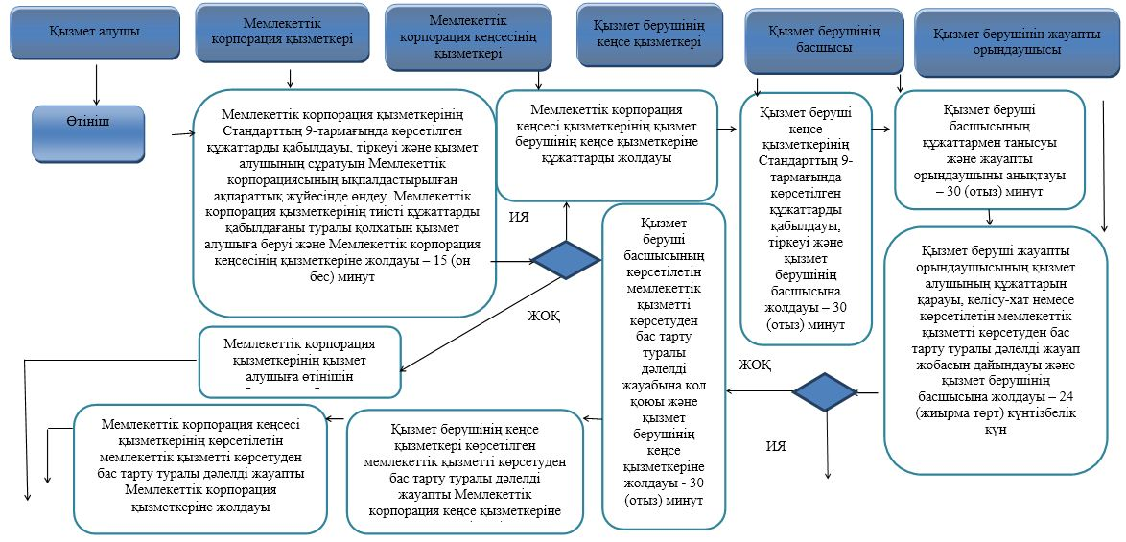

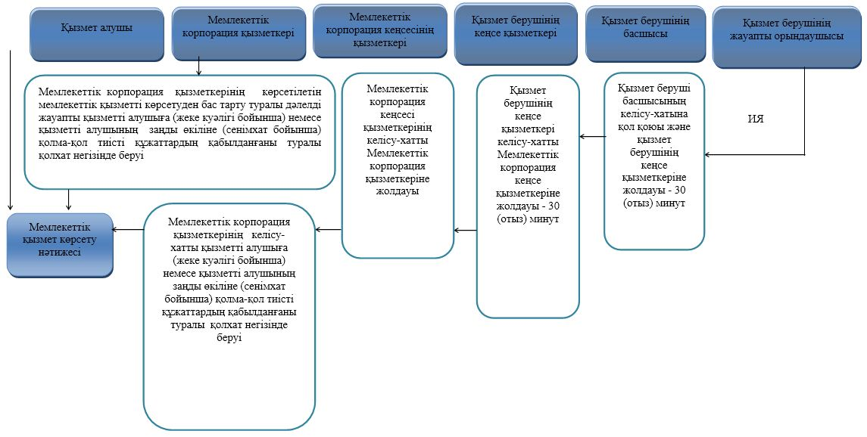

Шартты белгілер:

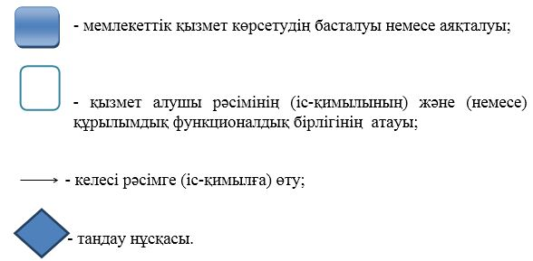

Алматы қаласы әкімдігінің
2015 жылғы 24 шілдедегі
№ 3/470 қаулысымен
бекітілген
"Діни әдебиетті және діни мазмұндағы
өзге де ақпараттық материалдарды, діни
мақсаттағы заттарды тарату үшін арнайы
тұрақты үй-жайлардың орналасатын жерін
бекіту туралы шешім беру" мемлекеттiк
көрсетілетін қызмет регламенті
Ескерту. Регламент жаңа редакцияда - Алматы қаласы әкімдігінің 21.05.2018 № 2/216 (алғашқы ресми жарияланғаннан кейін күнтізбелік он күн өткен соң қолданысқа енгізіледі) қаулысымен.
1. Жалпы ережелер
1. "Діни әдебиетті және діни мазмұндағы өзге де ақпараттық материалдарды, діни мақсаттағы заттарды тарату үшін арнайы тұрақты үй-жайлардың орналастырылуын бекіту туралы шешім беру" мемлекеттік көрсетілетін қызметті (бұдан әрі – мемлекеттік көрсетілетін қызмет) "Алматы қаласы Дін істері жөніндегі басқармасы" коммуналдық мемлекеттік мекемесі (бұдан әрі – қызмет беруші) Қазақстан Республикасы Мәдениет және спорт министрінің 2015 жылғы 23 сәуірдегі № 147 бұйрығымен бекітілген "Діни әдебиетті және діни мазмұндағы өзге де ақпараттық материалдарды, діни мақсаттағы заттарды тарату үшін арнайы тұрақты үй-жайлардың орналастырылуын бекіту туралы шешім беру" мемлекеттік көрсетілетін қызмет Стандарты (бұдан әрі - Стандарт) негізінде көрсетеді.
Құжаттарды қабылдау және мемлекеттік көрсетілетін қызмет нәтижесін беру:
1) қызмет берушінің кеңсесі;
2) "Азаматтарға арналған үкімет" мемлекеттік корпорациясы" коммерциялық емес акционерлік қоғамы (бұдан әрі – Мемлекеттік корпорация) арқылы жүзеге асырылады.
2. Мемлекеттік қызметті көрсету нысаны: қағаз түрінде.
3. Мемлекеттiк көрсетiлетiн қызметтің нәтижесi – діни әдебиетті және діни мазмұндағы өзге де ақпараттық материалдарды, діни мақсаттағы заттарды тарату үшін арнайы тұрақты үй-жайлардың орналасатын жерін бекіту туралы шешім беру.
Мемлекеттік қызмет көрсету нәтижесін ұсыну нысаны: қағаз түрінде.
2. Мемлекеттік қызмет көрсету процесінде қызмет берушінің құрылымдық
бөлімшелерінің (қызметкерлерінің) іс-қимылдар тәртібін сипаттау
4. Қызмет алушының (немесе сенімхат бойынша оның өкілінің) Стандарттың 1-қосымшасына сәйкес нысан бойынша өтініші немесе аталған нысан бойынша Мемлекеттік корпорация арқылы электронды сұратуы Стандарттың 9-тармағында көрсетілген қызмет алушы құжаттарының болуы қызмет көрсету рәсімін (іс-қимылын) бастауға негіздеме болып табылады.
5. Мемлекеттік қызмет көрсету процесінің құрамына кіретін әрбір рәсімнің (іс-қимылдың) мазмұны, оның орындалу ұзақтығы:
1) қызмет берушінің кеңсе қызметкерінің Стандарттың 9-тармағында көрсетілген құжаттарды қабылдауы, тіркеуі және қызмет берушінің басшысына жолдауы - 30 (отыз) минут;
2) қызмет беруші басшысының құжаттармен танысуы және жауапты орындаушыны анықтауы - 30 (отыз) минут;
3) қызмет беруші жауапты орындаушысының қызмет алушының құжаттарын қарауы, діни әдебиетті және діни мазмұндағы өзге де ақпараттық материалдарды, діни мақсаттағы заттарды тарату үшін арнайы тұрақты үй-жайлардың орналасатын жерін бекіту туралы шешімнің немесе мемлекеттік қызметті көрсетуден бас тарту туралы дәлелді жауап жобасын дайындауы және қызмет берушінің басшысына жолдауы – 29 (жиырма тоғыз) күнтізбелік күн, Мемлекеттік корпорацияға жүгінген жағдайда Мемлекеттік корпорацияның құжаттарды қабылдау күні мемлекеттік қызметті көрсету мерзіміне кірмейді;
4) қызмет беруші басшысының діни әдебиетті және діни мазмұндағы өзге де ақпараттық материалдарды, діни мақсаттағы заттарды тарату үшін арнайы тұрақты үй-жайлардың орналасатын жерін бекіту туралы шешіміне немесе мемлекеттік қызметті көрсетуден бас тарту туралы дәлелді жауабына қол қоюы - 30 (отыз) минут;
5) қызмет берушінің кеңсе қызметкерінің діни әдебиетті және діни мазмұндағы өзге де ақпараттық материалдарды, діни мақсаттағы заттарды тарату үшін арнайы тұрақты үй-жайлардың орналасатын жерін бекіту туралы шешімді немесе мемлекеттік қызметті көрсетуден бас тарту туралы дәлелді жауапты тіркеуі және қызмет алушыға беруі немесе Мемлекеттік корпорацияға бекіту туралы шешімнің көшірмесін немесе мемлекеттік қызметті көрсетуден бас тарту туралы дәлелді жауабын жолдауы - 30 (отыз) минут.
6. Келесі рәсімді (іс-қимылды) орындауды бастауға негіз болатын қызметі мемлекеттік қызмет көрсету бойынша рәсімінің (іс-қимылдың) нәтижесі:
1) тіркелген құжаттарды қызмет берушінің басшысына жолдау;
2) қызмет берушінің жауапты орындаушысын белгілеу;
3) діни әдебиетті және діни мазмұндағы өзге де ақпараттық материалдарды, діни мақсаттағы заттарды тарату үшін арнайы тұрақты үй-жайлардың орналасатын жерін бекіту туралы шешім немесе мемлекеттік қызметті көрсетуден бас тарту туралы дәлелді жауап жобасын қызмет берушінің басшысына жолдау;
4) діни әдебиетті және діни мазмұндағы өзге де ақпараттық материалдарды, діни мақсаттағы заттарды тарату үшін арнайы тұрақты үй-жайлардың орналасатын жерін бекіту туралы шешіміне немесе мемлекеттік қызметті көрсетуден бас тарту туралы дәлелді жауабына қол қою - 30 (отыз) минут;
5) діни әдебиетті және діни мазмұндағы өзге де ақпараттық материалдарды, діни мақсаттағы заттарды тарату үшін арнайы тұрақты үй-жайлардың орналасатын жерін бекіту туралы шешімнің көшірмесін немесе мемлекеттік қызметті көрсетуден бас тарту туралы дәлелді жауапты қызмет алушыға беру немесе Мемлекеттік корпорациясына жолдау – 30 (отыз) минут.
3. Мемлекеттік қызмет көрсету процесінде қызмет берушінің құрылымдық
бөлімшелерінің (қызметкерлерінің) өзара іс-қимыл тәртібін сипаттау
7. Мемлекеттік қызмет көрсету процесіне қатысатын көрсетілетін қызметті берушінің құрылымдық бөлімшелерінің (қызметкерлерінің) тізбесі:
1) көрсетілетін қызметті берушінің кеңсе қызметкері немесе Мемлекеттік корпорация қызметкері;
2) көрсетілетін қызметті берушінің басшысы;
3) көрсетілетін қызметті берушінің жауапты орындаушысы.
8. Әрбір рәсімнің (іс-қимылдың) ұзақтығын көрсете отырып, құрылымдық бөлімшелер (қызметкерлер) арасындағы рәсімдердің (іс-қимылдың) ретін сипаттау:
1) қызмет берушінің кеңсе қызметкері қызмет алушы құжаттарының Стандарттың 9-тармағына сәйкестігін тексереді, қабылдайды, оларды тіркеу журналына тіркейді. Құжаттардың қабылданғандығы туралы қызмет берушінің мөртаңбасы (күні мен кіріс нөмірі) басылған өтініштің көшірмесін қызмет алушыға береді және қызмет берушінің басшысына жолдайды - 30 (отыз) минут;
2) қызмет берушінің басшысы құжаттармен танысады және жауапты орындаушыны анықтайды - 30 (отыз) минут;
3) қызмет берушінің жауапты орындаушысы қызмет алушының құжаттарын қарайды, діни әдебиетті және діни мазмұндағы өзге де ақпараттық материалдарды, діни мақсаттағы заттарды тарату үшін арнайы тұрақты үй-жайлардың орналасатын жерін бекіту туралы шешімнің немесе мемлекеттік қызмет көрсетуден бас тарту туралы дәлелді жауап жобасын дайындайды және қызмет берушінің басшысына жолдайды – 29 (жиырма тоғыз) күнтізбелік күн;
4) қызмет берушінің басшысы діни әдебиетті және діни мазмұндағы өзге де ақпараттық материалдарды, діни мақсаттағы заттарды тарату үшін арнайы тұрақты үй-жайлардың орналасатын жерін бекіту туралы шешімне немесе мемлекеттік қызмет көрсетуден бас тарту туралы дәлелді жауабына қол қояды - 30 (отыз) минут;
5) қызмет берушінің кеңсе қызметкері діни әдебиетті және діни мазмұндағы өзге де ақпараттық материалдарды, діни мақсаттағы заттарды тарату үшін арнайы тұрақты үй-жайлардың орналасатын жерін бекіту туралы шешімді немесе мемлекеттік қызметті көрсетуден бас тарту туралы дәлелді жауапты тіркейді және қызмет алушыға береді немесе Мемлекеттік корпорациясына бекіту туралы шешімнің көшірмесін немесе мемлекеттік қызметті көрсетуден бас тарту туралы дәлелді жауабын жолдайды - 30 (отыз) минут.
4. "Азаматтарға арналған үкімет" мемлекеттік корпорациясымен және (немесе)
өзге де қызмет берушілермен өзара іс-қимыл тәртібін, сондай-ақ мемлекеттік
қызмет көрсету процесінде ақпараттық жүйелерді пайдалану тәртібін сипаттау
9. Мемлекеттік корпорациясына жүгіну тәртібінің сипаттамасы, қызмет алушының сұрау салуын өңдеудің ұзақтығы:
1) Мемлекеттік корпорация қызметкері қызмет алушының құжаттарын Стандарттың 9-тармағына сәйкестігін тексереді, қабылдайды, тіркеуді жүргізеді және қызметті алушыға тиісті құжаттарды қабылдап алу туралы қолхат береді – 15 (он бес) минут;
2) Мемлекеттік корпорацияның қызметкері мемлекеттік қызмет көрсету кезінде, егер Қазақстан Республикасының заңдарында өзгеше көзделмесе, ақпараттық жүйелерде қамтылған заңмен қорғалатын құпияны құрайтын мәліметтерді пайдалануға қызмет алушының келісімін алады;
3) діни бірлестікті мемлекеттік тіркеу (қайта тіркеу), жеке басын куәландыратын құжаттар туралы мәліметтерді Мемлекеттік корпорацияның қызметкері "электрондық үкімет" шлюзі арқылы тиісті мемлекеттік ақпараттық жүйелерден алады және көрсетілетін қызметті берушіге беру үшін қағаз түрінде басып шығарады;
4) Мемлекеттік корпорация қызметкері құжаттарды қызмет берушіге жолдайды;
5) қызмет берушінің кеңсе қызметкері Стандарттың 9-тармағында көрсетілген құжаттарды қабылдайды, оларды тіркеу журналына тіркейді және қызмет берушінің басшысына жолдайды - 30 (отыз) минут;
6) қызмет берушінің басшысы құжаттармен танысады және жауапты орындаушыны анықтайды - 30 (отыз) минут;
7) қызмет берушінің жауапты орындаушысы қызмет алушының құжаттарын қарайды, діни әдебиетті және діни мазмұндағы өзге де ақпараттық материалдарды, діни мақсаттағы заттарды тарату үшін арнайы тұрақты үй-жайлардың орналасатын жерін бекіту туралы шешімнің немесе мемлекеттік қызмет көрсетуден бас тарту туралы дәлелді жауап жобасын дайындайды және қызмет берушінің басшысына жолдайды – 29 (жиырма тоғыз) күнтізбелік күн;
8) қызмет берушінің басшысы діни әдебиетті және діни мазмұндағы өзге де ақпараттық материалдарды, діни мақсаттағы заттарды тарату үшін арнайы тұрақты үй-жайлардың орналасатын жерін бекіту туралы шешіміне немесе мемлекеттік қызмет көрсетуден бас тарту туралы дәлелді жауабына қол қояды - 30 (отыз) минут;
9) қызмет берушінің кеңсе қызметкері діни әдебиетті және діни мазмұндағы өзге де ақпараттық материалдарды, діни мақсаттағы заттарды тарату үшін арнайы тұрақты үй-жайлардың орналасатын жерін бекіту туралы шешімді немесе мемлекеттік қызметті көрсетуден бас тарту туралы дәлелді жауапты тіркейді және бекіту туралы шешімнің көшірмесін немесе мемлекеттік қызметті көрсетуден бас тарту туралы дәлелді жауабын Мемлекеттік корпорациясына жолдайды - 30 (отыз) минут.
10. Мемлекеттік қызмет көрсетудің нәтижесін Мемлекеттік корпорация арқылы алу процесінің сипаттамасы:
1) Мемлекеттік корпорация қызметкері діни әдебиетті және діни мазмұндағы өзге де ақпараттық материалдарды, діни мақсаттағы заттарды тарату үшін арнайы тұрақты үй-жайлардың орналасатын жерін бекіту туралы шешімнің көшірмесін немесе мемлекеттік қызметті көрсетуден бас тарту туралы дәлелді жауабын қызметті алушыға (жеке куәлігі бойынша) немесе заңды өкіліне (сенімхат бойынша) қолма-қол тиісті құжаттардың қабылданғаны туралы қолхат негізінде береді;
2) Мемлекеттік корпорация діни әдебиетті және діни мазмұндағы өзге де ақпараттық материалдарды, діни мақсаттағы заттарды тарату үшін арнайы тұрақты үй-жайлардың орналасатын жерін бекіту туралы шешімнің көшірмесін 1 (бір) ай сақталуын қамтамасыз етеді, одан кейін оларды қызмет берушіге 1 (бір) жыл бойы сақтауға береді. 1 (бір) ай мерзім өткеннен кейін қызмет алушы өтініш білдірген кезде Мемлекеттік корпорацияның сұрауы бойынша қызмет беруші 1 (бір) жұмыс күн ішінде мемлекеттік қызмет көрсетудің дайын нәтижесін Мемлекеттік корпорацияға қызмет алушыға беру үшін жолдайды.
Мемлекеттік корпорацияның құжаттарды қабылдау күні мемлекеттік қызмет көрсету мерзіміне кірмейді.
11. Мемлекеттік қызмет көрсету процесінде рәсімдердің (іс-қимылдардың) реттілігі, қызмет берушінің құрылымдық бөлімшелерінің (қызметкерлерінің) өзара іс-қимылының толық сипаттамасы осы Регламенттің қосымшасына сәйкес мемлекеттік қызмет көрсетудің бизнес-процестерінің анықтамалығында көрсетілген.
"Діни әдебиетті
және діни мазмұндағы
өзге де ақпараттық
материалдарды,
діни мақсаттағы
заттарды тарату
үшін арнайы тұрақты
үй-жайлардың
орналастырылуын бекіту
туралы шешім беру"
мемлекеттік
көрсетілетін қызмет
регламентіне қосымша
"Діни әдебиетті және діни мазмұндағы өзге де ақпараттық материалдарды,
діни мақсаттағы заттарды тарату үшін арнайы тұрақты
үй-жайлардың орналастырылуын бекіту туралы шешім беру"
мемлекеттік көрсетілетін қызмет бизнес-процестерінің анықтамалығы

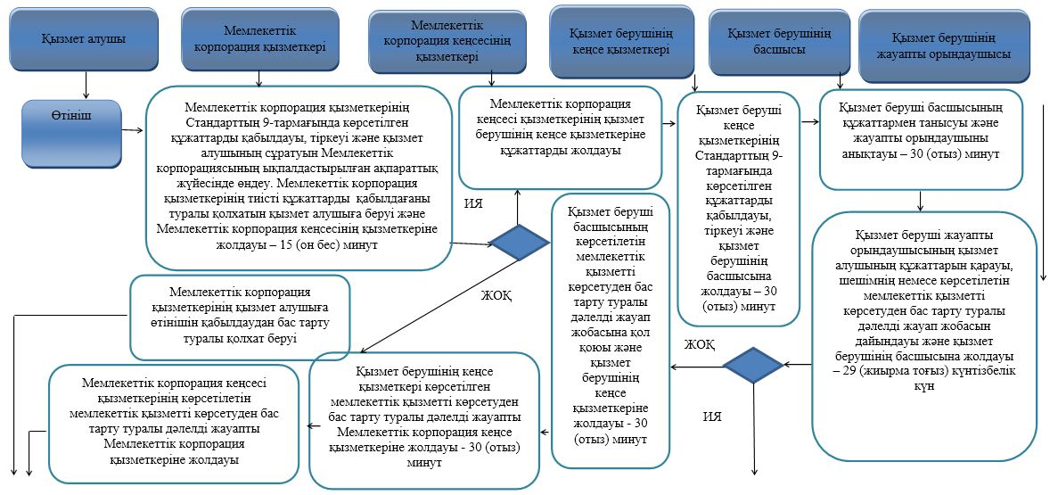

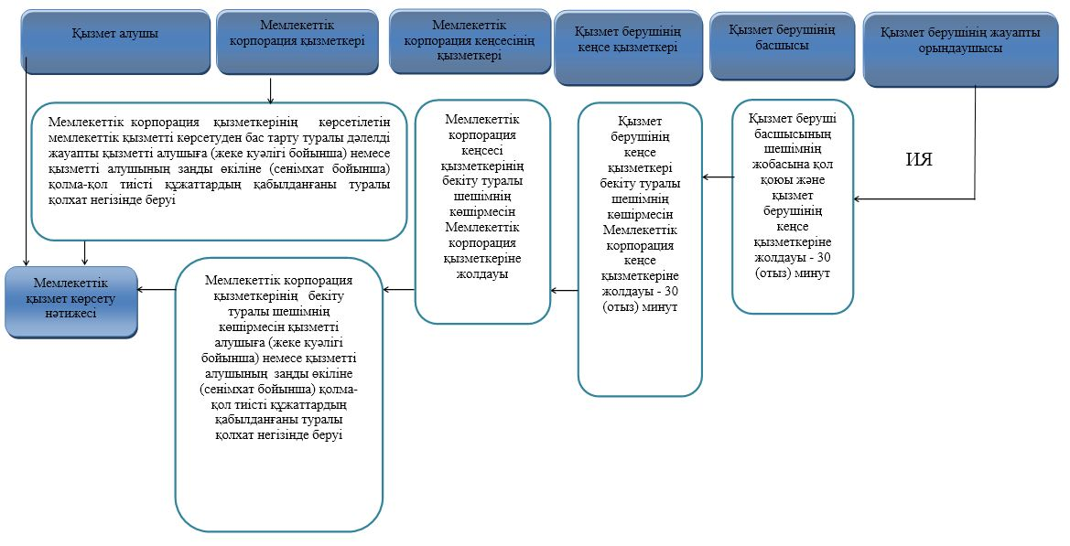

Шартты белгілер:

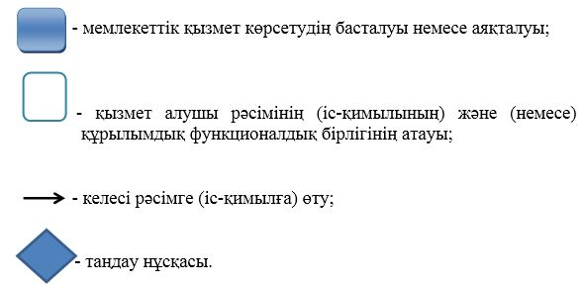

© 2012. Қазақстан Республикасы Әділет министрлігінің «Қазақстан Республикасының Заңнама және құқықтық ақпарат институты» ШЖҚ РМК

